牛码

软件需求变更报告

项目名称： 牛码
项目组别： G20组
小组成员：魏秋雨 钟宇迪 王雨豪 吾守铭 张拓
指导教师： 苏奎老师
文件状态：  [ ] 草稿  [ ] 正式发布  [√] 正在修改 | 文件标识： | SRA2023-G20-软件需求变更报告
文件状态：  [ ] 草稿  [ ] 正式发布  [√] 正在修改 | 当前版本： | 0.1.0
文件状态：  [ ] 草稿  [ ] 正式发布  [√] 正在修改 | 作者： | 魏秋雨 钟宇迪 王雨豪 吾守铭 张拓
文件状态：  [ ] 草稿  [ ] 正式发布  [√] 正在修改 | 完成日期： | TBD

文档修订记录
版本 | 修订人 | 参与者 | 修订日期 | 修订备注
0.1.0 | 钟宇迪 | 全组人员 | 2023-06-03 | 首次编写，完善初步模板与格式

目录
牛码 1
软件需求变更报告 1
1范围 3
1.1标识 3
1.2系统概述 3
1.3文档概述 4
1.4基线 4
2引用文件 4
3需求变更申请表 5
4影响工作量清单 6

1范围

1.1标识
标题：《SRA2023-G20-软件需求变更报告》
缩略词语：SRS 软件需求规格说明
说明：本文档支持Office、WPS等word文档阅读软件。

1.2系统概述
1. 项目名称：“牛码”APP
2. 项目描述：
“牛码”学习交流平台，学生在软件工程专业学习过程中常遇到对专业不熟 悉并且认知不全面、难以找到老师交流等问题，软件工程专业需要一个专门 用于课后交流的平台，以便老师和同学们可以共同探讨、分享和解决同学们 在学习软件工程相关课程后的问题。
3. 项目提出者：苏奎老师
4. 项目开发者团队：魏秋雨 钟宇迪 王雨豪 吾守铭 张拓
5. 用户：浙大城市学院软件工程专业师生
6. 项目里程碑（TBD）：

阶段编号 | 里程碑 | 完成时间
M1 | 项目计划 | 2023-03-15
M2 | 第一次需求获取 | 2023-04-05
M2 | 第二次需求获取 | 2023-04-12
M3 | 第一次需求分析 | 2023-05-10
M3 | 第二次需求分析 | 2023-05-17
M4 | 需求变更 | 2023-06-07

1.3文档概述
本需求规格说明书对本次项目中的各种工作任务、进行预算和时间分配。同时对可能出现的问题做好分析、研究和探讨。本文档的使用除了项目开发团队的内部使用外，还需提交用户和客户组织负责人审查批准。
本文档的使用应遵守国家先关法律法规，未经允许不得对外公开，需要有一定的保密性和私密性。

1.4基线
需求基线：《SRA2023-G20-软件需求工程项目计划书》

阶段编号 | 里程碑 | 开启时间
M0 | 项目章程 | 2023.03.11
M1 | 软件需求工程项目计划 | 2023.03.12
M2 | 愿景与范围文档 | 2023.04.01
M3 | 软件需求规格说明SRS | 2023.05.10
M4 | 软件需求变更说明文档 | 2023.06.03

2引用文件
[1] GB/T 8567-2006.《计算机软件文档编制规范》
[2] 张海藩,牟永敏.软件工程导论(第6版)[M](ISBN 978-7-302-33098-1).北京：清华大学出版社
[3] [美]Project Management Institute.项目管理知识体系指南(第6版)[M].北京：电子工业出版社
[4] [美]Kathy Schwalbe.IT项目管理（第8版）[M].(ISBN 978-7-111-58233-5).北京：机械工业出版社
[5] [美]Karl Wiegers, Joy Beatty.软件需求（第3版）[M].(ISBN 978-7-302-42682-0)北京：清华大学出版社

3需求变更申请表
项目名称：牛码app 要求完成日期：2023/06/07
√
变更提出阶段： □需求 □设计 □编码 □测试
申请人：用户代表 李林名 申请日期：2023/06/03
对应需求文档号 |  | SRA2023-G20-软件需求规格说明书
变更编号 |  | Change-001
变更内容 |  | 更新原型视图，更加人性化，论坛界面新增用户筛选功能（热门、最新、收藏帖子）
以下由项目组填写
√
技术评审 | 可行□ 不可行□  技术方案简单描述：
进度影响 | 变更导致项目额外工期的总天数 |  |  | 5
进度影响 | 处在关键路径上对项目工期影响的总天数 |  |  | 1
成本影响 | 需要额外人员数目 |  |  | 0
成本影响 | 人时成本（人时） |  |  | 5
成本影响 | 人时工资（元） |  |  | 30
成本影响 | 非人时成本（元） |  |  | 0
质量影响  √ | 对设计阶段的影响 |  |  | 在帖子界面新增了一个筛选功能块
质量影响  √ | 对测试阶段的影响 |  |  | 新增对筛选帖子功能的功能性检验
质量影响  √ | 对运行阶段的影响 |  |  | 由帖子页面跳转出帖子分类的子页面
项目组意见 | □同意 □不同意 □搁置
项目主管签字 | 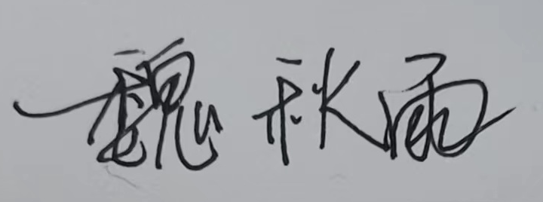 |  | 日期 2023/06/03

4影响工作量清单
工作量  (社会必要劳动时间/h) | 任务
0.5 | 对项目原型进行功能性评估
1 | 增加新的筛选功能
2 | 增加新的测试用例
1 | 更新项目工作计划Project
0.5 | 更新需求跟踪矩阵
4 | 新增项目需求变更报告
2 | 新增项目需求变更影响分析
2 | 新增CCB章程
2 | 召开CCB会议决议变更
15 | 总计

